http://www.mazda-newsroom.at/artikel/68-mazda-genusstouren-von-klagenfurt-nach-grado
Mazda Genusstouren: Von Klagenfurt nach Grado
Mit dem Mazda6 nach Grado – unterwegs bummeln wir durch Udine, besuchen eine feine Osteria und laden Merlot in den Kofferraum - Google Maps

Sie kommt oft schneller, als man denkt: diese unbändige Lust auf das Meer. Und, wohin? Grado! Wenn man dem Mazda6 die Sporen gibt, benötigt man zwei Stunden. Aber: Muss doch nicht sein, wir sind ja nicht auf der Flucht. Ein schön cremiger Espresso Doppio an der Raststation vor Carnia bringt das erste, vollaromatische Urlaubsglücksgefühl.

Nächste Ausfahrt: Udine. Die heimliche Hauptstadt Friauls hat stimmungsvolle Piazze, tolle Boutiquen – und mit dem „Al Cappello“ eine witzige Kneipe, in der man unter hunderten Hüten und Kappen einen Aperitif nimmt. Das Essen dazu gibt’s südlich von Cormons, in der vorzüglichen „Trattoria Al Piave“ in Corona bei Mariano. Zum Digestif besuchen wir Edi Luisa in seinem Vorzeigeweingut – da wird der Kofferraum Merlot-affin.

Hinter Weinfeldern leuchtet nun bald das Blau des Meeres. Grado! Zum Essen geht man ins „Boreto“, einen Fischeintopf, im „De Toni“ probieren. Zurück geht’s über Gorizia und das Soča-Tal. Da kommt kurvige 6er Fahrfreude auf. Und wenn wir schon mal hier sind: Die „Hiša Franko“ bei Kobarid ist eine der Top-Essadressen Sloweniens. Top ist auch der Ausklang dieses Ausflugs – der selektive Predil-Pass führt nach Tarvis, der Rest ist entspanntes Gleiten.

Reisezeit: Grado ist Ganzjahresdestination. Im Frühjahr und Herbst am genussvollsten, im Sommer etwas heiß und überlaufen, an sonnigen Wintertagen zum Promenieren.

Kulinarisches: In der Trattoria „De Toni“ im Zentrum gibt’s ausgezeichnete
Gradeser Küche. Romantisch ist die Lagunenfahrt zum „Ai Ciodi“ – eine einfache, stimmungsvolle Fischosteria. Tipp für unterwegs: Die „Trattoria Al Piave“ in Corona bei
Mariano del Friuli bietet herzhafte friulanische Küche, Weinkauf im selben
Ort bei der Tenuta Luisa.

Unterkunft: Das familiär geführte „Hotel Spiaggia“ liegt mitten in Grado. Zentral und komfortabel auch die Hotels „Fonzari“ und „Savoy”.

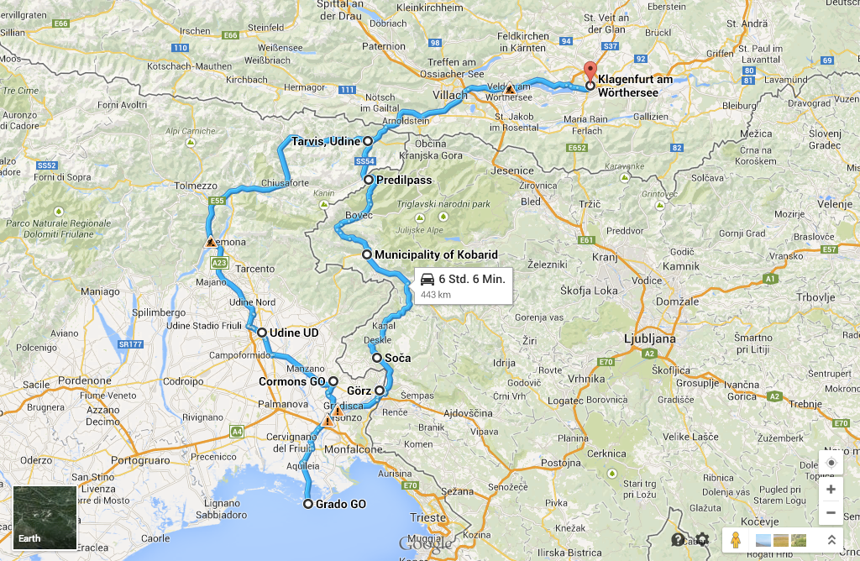
Route: 443 Kilometer von Klagenfurt nach Grado und retour über Slowenien - Google Maps

+++

